藝術史導論－後期西洋繪畫
寫實主義之『庫爾貝』與『杜米埃』的分析

組員： 陳諾喻（ 99210047） 林虹君（100110100） 張文鳳（100110173） 許慧菁 (100110865）

2012/5/6

藝術史導論－後期西洋繪畫
寫實主義之『庫爾貝』與『杜米埃』的分析
前言：
寫實主義的旗手－庫爾貝，其不同於新古典主義的唯美風格，而是運用油畫寫實的技法與風格，描繪中下階層的人物，來闡述自己對社會的不滿與批判，擁有畫室的庫爾貝也常將周邊所見的人物邀請於畫室當模特兒描繪。
相較之下，一生窮困的另一位寫實主義畫家－杜米埃，直接身處中下階層的生活區，他善於捕捉人的生動表情和肢體語言，常以速寫的方式，描繪出當時代的人物，不論是政客的狡詐嘴臉、律師、法官的高傲與誇張的肢體語言，或是市井小民溫馨平凡的日常生活，以及窮苦貧困的貧民，這些杜米埃都加上其漫畫式誇大手法，生動寫實的呈現，以諷刺當時的社會。
庫爾貝與杜米埃，這兩位寫實主義時期的畫家，他們利用不同的繪畫手法，但都相同來反諷當時他們所見不平的社會現況，因此本組報告就挑選寫實主義時期的這兩位畫家，來做畫作分析與探討。
寫 實 主 義
（1）、興起的原因
19世紀中葉
浪漫主義 Romanticism演變成一種煽情的浮誇以後，人們期待藝術回到生活現實的寫實主義Realism隨之興起。而十九世紀工業化迅速發展，為社會帶來巨大變化，敏感的文學家和藝術家把目光轉向身邊發生的現象，將新的現實化成為作品，如實地再現當代社會的種種情景，使以往難以闖入文藝殿堂的現象湧入，擴展了文藝的領域。他們的創作理論和實踐，構成了寫實主義的潮流。
寫實主義者的傑出代表，不管是否具有民主的觀念，大多用自己的作品，揭示社會的矛盾和不公，表現普通人和他們的生活，頌揚他們心靈中的美好東西。
寫實主義Realism者因應浪漫主義 Romanticism和新古典主義 Neoclassicism的反對，而用坦率的態度來描繪題材，不講理想及理論，記錄生活周邊的社會實景，而早在浪漫主義 Romanticism時期，就已有畫家開始此作風，如哥雅Francisco de Goya部份作品，至19世紀中葉，更是開創出寫實主義Realism的時代。
寫實主義不同於浪漫主義在於，拋棄過多的情感化所看到的事實，將物體本身做正確的描繪，它試圖以對當代生活無偏見的觀察為基礎，客觀的表現外部世界。是過去古典主義的復活，類似巴洛克時期的寫生畫家一般。
寫實主義是十九世紀中後期的藝術運動，是法國近代藝術發展中佔重要地位，當浪漫主義畫家充滿藝術內在的情感表現到後來，為了一時的感動而過度裝飾表達，遠離了真實情感的同時，為了區隔與抗衡，於是產生了寫實主義。
（2）、著名的藝術家
寫實主義著名藝術家有庫爾貝Gustave Courbet、杜米埃Honore Daumier、泰納Joseph Mallord William Turner、康斯塔伯 John Constable。和美國的埃金斯Thomas Eakins，於法國有組織的活動中，成就非凡的藝術家柯洛Jean Baptiste Camille Corot和米勒Jean Francois Millet，成功引導出著名風景繪畫的巴比松學派 Barbizon School（自然主義Naturalism）。

二、畫 家 介 紹
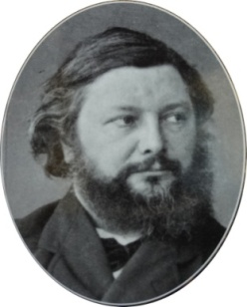 庫爾貝Courbet （1819~1877）
生平：
- 19世紀法國寫實主義巨匠─庫爾貝。
- 1819年6月7日，生於法國奧爾南。
- 父親雷吉斯‧庫爾貝是一名小有財富的中產地主。母親西爾維亞. 烏多則是務實婦人，對庫爾貝一生影響極大。
個性：
- 具有獨立個性不接受固有教條或規律反對當代嬌柔造作的畫家。
- 直言不諱的寫實主義風格常引起激烈爭論。
- 對抗公眾、行政或批評的奮不顧身，勇敢與熱情的行動力。

喜好：
經常模寫義大利文藝復興時的威尼斯畫派，以及十六世紀與十七世紀荷蘭尼德蘭藝術家的作品。也喜歡浪漫主義畫家，如：傑利柯、德拉克洛瓦的作品。
經歷：
- 1844年，在法國官方舉辦的定期藝術作品展中，庫爾貝以「帶狗的自畫像 」作品第一次被沙龍展所接受而展露頭角。
- 1855年世界博覽會，他專心為展覽而作的「畫家的畫室」「奧爾南的葬禮」被否決
- 於是他在會場對面搭起展覽棚，舉行對抗性的寫實主義─「庫爾貝繪畫四十幅個展」
主張：
「如實地表現現實，反對因襲模仿」
「我研究古人和今人的藝術，我不希望模仿任何一方。像我所見到的那樣，如實表現出我這時代的風俗。理想和形貌，創造活的藝術，這就是我的目的」這段文字後來成為寫實主義繪畫的宣言，被尊為寫實之父。

重要畫作：
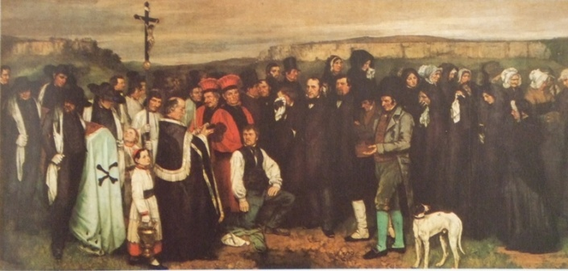奧爾南的葬禮
奧爾南的葬禮 1849~1850年
油畫畫布314×665cm
巴黎奧塞美術館藏

這幅畫再沙龍展出時引起的激烈抗議，主要是針對作品的尺寸，在當時這麼大的油畫尺寸的主題，大多是神話人物、國王的葬禮，才能有如此規格的尺寸，對於這小鎮農夫的葬禮，在當時是不被藝評家所接受也覺得不重要，但對庫爾貝而言，這種地方色彩才是最重要的，他描繪當時易懂的主題，紀錄那個時代的人，以及他們的風俗。
按照羅馬天主教的傳統，在葬禮上，送殯者的男女分為不同的群體。
在畫面右側送殯者中也有庫爾貝的母親和妹妹的身影
畫面中兩名教會雜務人員（紅衣者）紅潤的臉色，意味著他們的醉酒習氣，這幅作品具有反教會傾向。
構圖最左端，沒有戴帽子得是庫爾貝剛去是的祖父。如同充滿慈愛的亡靈一樣注視這這個場景

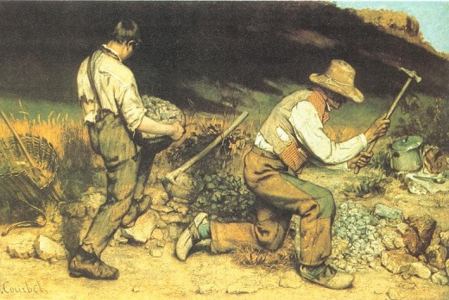打石工人
打石工人油畫習作 1849年
油畫 畫布
瑞士文特土爾萊因哈特收藏館藏

描繪勞動者的作品，這作品反映了庫爾貝的社會觀點，畫面中兩個男子，臉部背對著觀賞者，在絕望和徒然的勞動中消磨著人生。
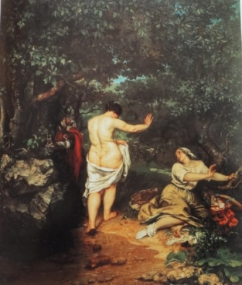
浴女
1853年
油畫 畫布193×227cm
蒙彼利埃•法柏美術館藏

畫面中肥碩而極其真實未被美化的裸婦，以及另一個露出髒腳的村婦，擺出彷彿是神話女神的姿勢，但畫面的內容卻和神話無關，當時的人覺得醜惡，這其實是庫爾貝諷刺政治和主流審美意識形態的目的。

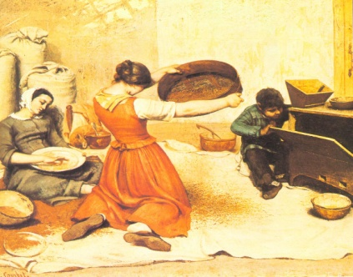篩穀的婦女
1855年
油畫畫布 131×167cm
南特 美術博物館

以庫爾貝的姐妹們為模特兒所畫出勞動中的農婦，構圖與用色上的巧妙安排下，產生了力與美的嚴謹幾何構圖。
但在畫面左邊農婦手的動作上，與中間農婦的篩穀姿勢， 似乎太過高尚的從事工作。

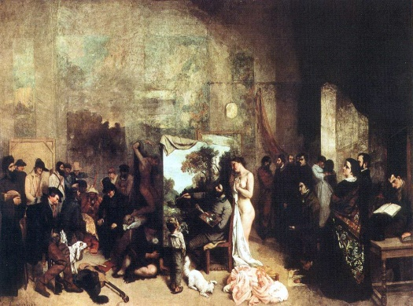
畫家的畫室
1854~1855年
油畫畫布 361×598cm
巴黎奧塞美術館藏

萬國博覽會的評審委員，會拒絕接受「畫室」這幅畫的原因是，它具有社會主義性質。而對庫爾貝來說：畫室，概括了他7年來藝術生涯的真實寓言。
他把7年來，對自己生活和思想，有影響的朋友和曾經畫過的模特兒集中在一個畫面上。
畫面中間主角，這不是實際工作的姿勢，畫家側坐在畫前面，身旁有位模特兒，前方有位小男孩和狗。
右邊聚集了畫家的朋友，作家、評論家和藝術家們，表示他們正加入了寫實主義的「共同行動」。『畫的右邊：藝術世界的朋友、工作者、詩人、藝評家。』
最右側有美術愛好者代表，一位高貴夫人在丈夫的陪同下拜訪畫室。
左邊的一群人，則代表了各個社會階層。『畫的左邊：另外一個世界，一個平常的世界，有可憐人、貧窮者、也有富裕的人。』

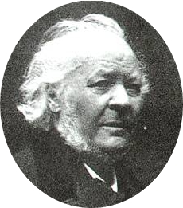杜米埃Daumier（1808~1879）
生平：
- 法國寫實主義畫家，也是著名的諷刺漫畫家，
- 1808年出生於法國南方大港馬賽，排行老三。只受過基礎教育，父親是玻璃工人。
- 1820年12歲的杜米埃開始工作幫助家計，他為法院執達官當跑送信的僮僕。
- 杜米埃一生貧困，為了生活不得不成為量產的版畫家。曾受到仁慈慷慨的畫家柯洛幫助。
喜好：
頗真正讓其聲名大噪的是版畫，而他的素描功力了得是大家公認。油畫和水彩和雕塑也有相當高度的技巧和細膩的內在表現，德拉克洛瓦曾在信中提到：「我最尊重、仰慕的人是您」。其一生創作量極為豐富，多以社會人物為主題。
經歷：
1830年 二十二歲的杜米埃，首次在「剪影」雜誌發表石版諷刺漫畫，同年「諷刺漫畫」周刊誕生，陸續於此周刊發表各類石版漫畫。
- 著名石版漫畫代表作：
1831年「高康大」
1834年1月「立法院之腹」
1834年7月「通司婁南路」
1862年杜米埃被周刊解雇，因此開始創作多幅律師法官作品
- 著名油畫水彩代表作：
1862「兩位律師」
1864年「三等車廂」
1860-1861年「洗衣婦」
1865-1867「小丑系列」
1866-1870「唐吉柯德與龐沙」
重要畫作：
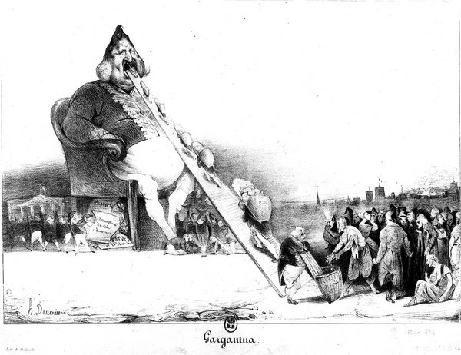杜米埃 高康大 1832 石版畫 21.4×30.5cm
1832年杜米埃因發表「高康大」 (Gargantua) 版畫，諷刺國王路易-菲利浦而入獄 6 個月
杜米埃筆下的「高康大」是一個巨大的傢伙，張大嘴巴讓人民納稅錢一簍簍的往嘴裡送，一群穿著得體官史，或是幫忙搜誇錢財，然後爬著梯子將錢送往高康大的嘴巴，或是躲在椅子下撿便宜，有如共犯。「高康大」暗喻當時的法國復辟君王「路易-飛利浦」，杜米埃以”梨形頭”來呈現君王貪婪的臉，巨大身軀，以金字塔構圖呈現，諷刺其搜誇人民納稅的血汗錢，不斷吞食，有如食量驚人的巨人。
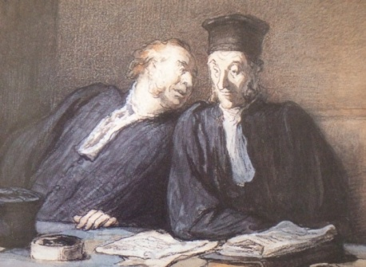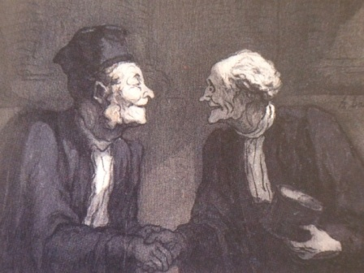
兩位律師 約1862年 兩位律師 握手 約1862年
石墨 水彩 水墨20.9×27cm 鋼筆 油墨 鉛筆 水彩 10.3×19cm
紐約皮彭摩根圖書館藏 阿姆斯特丹國立美術館藏
台上法官相互討論打瞌睡， 台下律師口沫橫飛。相互間陰險好利的嘴臉與中下階層的樸 實辛勞描寫有極大反差。

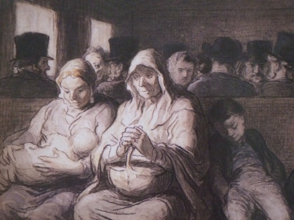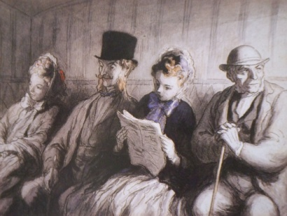
三等車廂﹝The Third-Class Carraige﹞ 一等車廂內 1864年
1863~1865年/油畫，65.4 x 90.2 公分 石墨、水彩、鉛筆 20.5×30cm
巴爾的摩瓦爾特藝廊藏 巴爾的摩瓦爾特藝廊藏
「三等車廂」杜米埃運用沉暗的手法，充分表現中下階級貧苦的生活現況，在票價便宜擁擠的三等車廂內，貧民旅客疲憊憔悴的神情，呈現出人們的無奈，由此可見，杜米埃的觀察入微及深刻的同情心。
「一等車廂」相較在一等車廂內的人物，表情固定，不為現實所苦，安然的乘坐於舒適的車廂。
杜米埃為報紙所畫的畫，常常是對時政和政客的尖銳抨擊，後來的油畫作品也是對周圍生活的評議。在這幅畫中，我們看到擠在一節火車車廂裡的巴黎勞工。1864年，也就是創作這幅畫的前幾年，杜米埃曾經發表過一幅漫畫，表現的是類似的車廂情景。

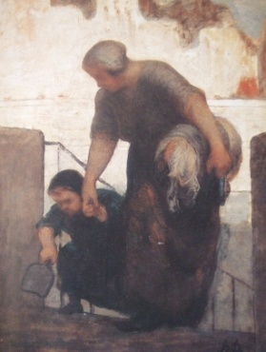洗衣婦 1860~1861年
油畫、木板 49×33.5cm
奧塞美術館藏

洗衣婦女一手挽一大包衣服，一手牽著小孩，樸實的衣著、沉重的負荷更顯母親的辛勤與偉大，親子相互間的依偎。
藉由背景亮光來呈現主角樸實辛勞，沒有強烈動作只有光線對比，像似荷蘭畫家維梅爾畫風般的寧靜溫馨。
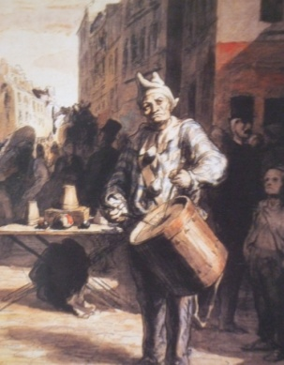
打鼓的小丑 約1865~1867年
鋼筆 水彩 石墨 鉛筆
33.5×25.5cm 大英博物館藏

小丑的神情有一股淡淡哀愁感，辛勤的鼓聲卻引不起旁人的觀看，內心的哀傷無奈與精神的疲憊全然表現於畫中。

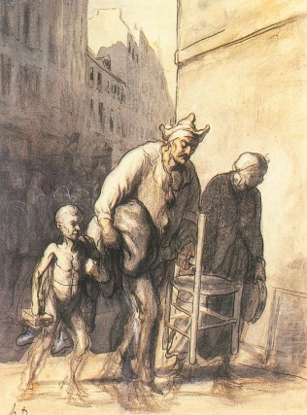小丑家庭 1866-1867年
炭筆灰彩 鉛筆
36×27.1cm 哈特福德瓦特渥斯美術館藏

杜米埃所繪的小丑家族，散場後妻子、小孩幫忙幫東西，神情疲憊、哀傷。
街頭賣藝者得演出應該是市井小民的特殊消遣，杜米埃透過敏銳的觀察力將人生百態
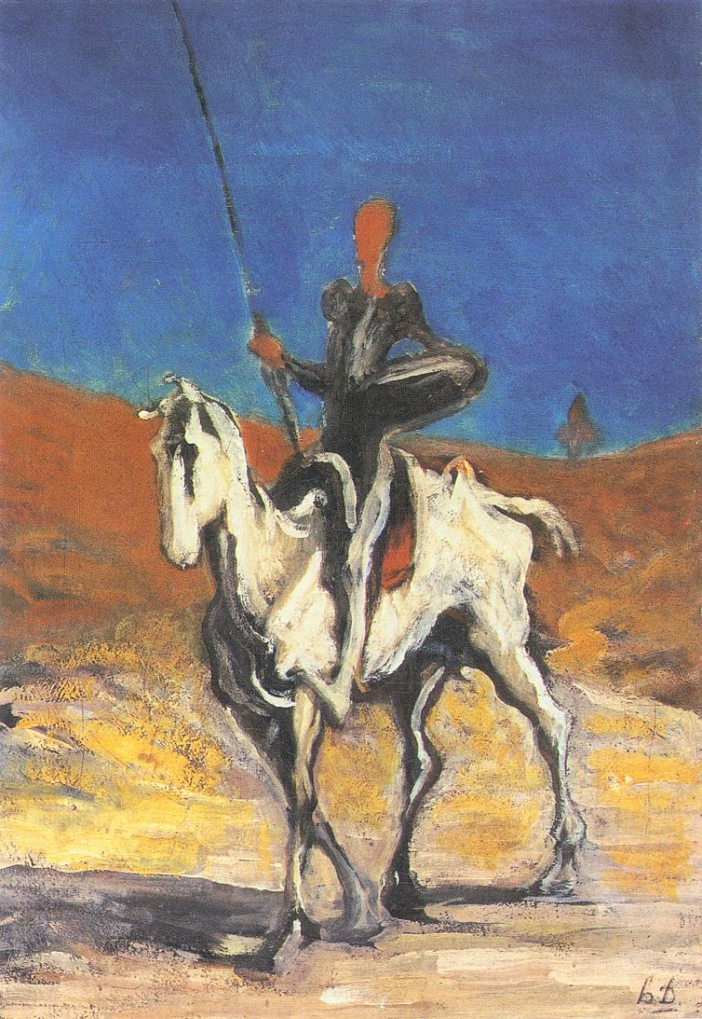呈獻於畫面上。

唐吉訶德與龐沙
唐吉訶德與龐沙這類似的構圖，杜米埃總共就畫了八張。
這幅是杜米埃很晚期的作品，當時杜米埃受眼疾所苦，視力退化嚴重，因此這幅”唐吉訶德”的臉部沒有五官，用色明亮，大多用色塊狀來表現，線條簡潔，近乎草圖，這張圖看似未完成，但右下角卻有杜米埃h.D的簽名，唐吉訶德雄赳赳氣昂昂的握著長矛，騎在馬背上，蔚藍的天空下可以看出遠方騎驢的龐沙身影。

兩位畫家畫風分析比較
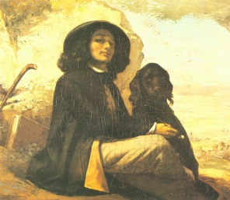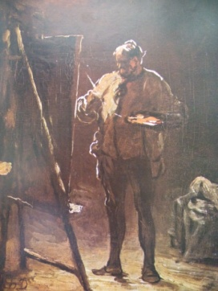
庫爾貝「帶狗的自畫像」1842~1844年 杜米埃「在畫作前的畫家」1870~1875年
油畫畫布 42×56cm 油畫、木板 33.3×25.7cm
巴黎小皇宮美術館藏 華盛頓菲利浦藏
「帶狗的自畫像」庫爾貝在法國沙龍展中嶄露頭角的作品。人物以及狗形成三角形構圖，主角仰頭姿勢、狗與背後延伸的背景，透過細膩的油畫技巧，畫面左側的手杖及人物衣服、頭髮、帽子使用暗色來突顯出，表現出畫家桀傲不馴的個性與構圖用色上的大將風範。
「在畫作前的畫家」這幅杜米埃難得的自畫像，如以作畫時間推估其年齡已60歲，這時的杜米埃以開始為眼疾所苦，但仍利用其速寫的風格，透過明快的線條表現出特異的油彩筆法，尖銳的明暗對比，深刻真實的描繪出畫家作畫的心境與生活環境寫照。
兩者畫風分析比較：
藉由兩人的自畫相比較下,可看出畫家精細和極簡的繪畫手法,以及兩人個性的不同、身處背景環境也有所差異。

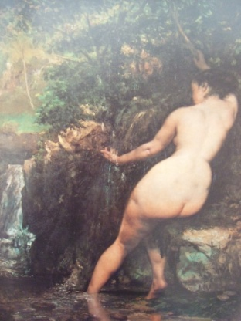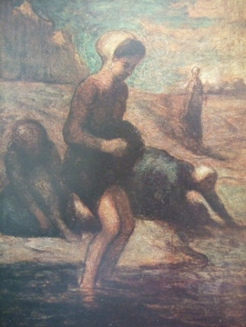
庫爾貝 源 杜米埃 浴水的少女們
1868年 油畫畫布 1849~1853年 油畫畫布
128 x 97 公分 33×24cm
巴黎奧塞美術館藏 特爾瓦（法國）比瑞雷維藏
「源」 庫爾貝曾處理多次關於裸女的主題，他喜歡畫浴女在河畔甜睡、浴後出水或沐浴時的姿態。這幅圖中裸女有著農村婦女的結實，和當時浪漫派的審美觀截然不同，形成鮮明的對比，而這是和庫爾貝同時代的人絕不能接受的。
在 1861 年庫爾貝反駁了世俗共同遵從的浪漫主義式的形態美，他寫道，「繪畫藝術只在於表現藝術家看得見摸得著的物體；藝術家的想像在於知道為一個存在的對象找尋最完整的表現，但決不是想像出或創造出這個對象本身」。
庫爾貝並未設法讓他的模特兒擺好姿勢，作出優美的動作，而是從背後畫她，充份顯示出他摒棄浪漫主義的作畫習慣。她靠在畫面的對角線上，右手抓住樹枝，左手伸進瀑布裡，左腿則放在身體斜線的延伸部份，右腿往後縮。庫爾貝將寫實主義帶入女體的表現中，清澈的泉水和量感的女體間形成了生命感的組合。
「浴水的少女們」 塞納河畔，一群貧窮的少女們在沐浴，畫面上微弱的光影描繪使主體看不清輪廓，有別於林布蘭特的光影表現手法。低沉的色調與氛圍樸實描繪底層人們的生活情景
兩者畫風分析比較：
不同階層的浴女圖,一個是將沐浴當戲水享受,一個則是例行公式般的完成必備動作。這就是所謂的階級之差。

四、結論：
寫實主義是自覺的民主主義，這主要體現在對題材、觀眾行為和社會階層的表現上，而這些內容在此之前都被崇高藝術認為毫無表現價值。
畫家的風格與特質的養成除了受身處的環境所影響之外，對於時代與國家社會風氣也不容忽視。繪畫從遠古時期的記事演化成用來作為畫家自我意識的抒發以及時代的描寫，寫實主義畫家也像其他派別一樣影響了往後印象派的畫家們如：梵谷、塞尚…等，以及米勒。
在此，將庫爾貝與杜米埃兩位畫家的特質與寫實手法做分析，讓大家對寫實主義重要的畫家有更深一層的了解，也見識到兩位畫家的諷刺繪畫功力。

五、參考書目：
■世界名畫家全集 杜米埃DAUMIER（諷刺漫畫大師） 藝術家出版社
■世界名畫家全集 庫爾貝COURBET（寫實主義大師） 藝術家出版社
■巨匠美術周刊 庫爾貝COURBET 錦繡出版
■ 藝術大師世紀畫廊NO35寫實主義旗手庫爾貝 閣林國際圖書有限公司
■ D’ORSAY 奧塞美術館 Ι西洋繪畫藝術殿堂 格林圖書有限公司
■ THE WORLD FINE ARTS 世界名畫全集 10 光復書局股份有限公司
■ THE WORLD FINE ARTS 世界名畫全集 9 光復書局股份有限公司
■西方美術史的十五堂課 五南圖書出版股份有限公司

